目录

- 系统简介
一、可编程序控制器（PC）主机----------------------------------------------------------1
二、编程装置-----------------------------------------------------------------------------------2
三、输入输出部分-----------------------------------------------------------------------------2
四、输入/输出接口的使用方法-------------------------------------------------------------3
五、模块介绍-----------------------------------------------------------------------------------4
六、CPM1A继电器地址的分配------------------------------------------------------------5

- 软件的安装与使用
一、软件的安装--------------------------------------------------------------------------------6
二、软件的使用--------------------------------------------------------------------------------6

第三章 PLC控制实验
实验一 基本指令实验-----------------------------------------------------------------------6
实验二 定时器及计数器指令实验-------------------------------------------------------12
实验三 移位寄存器指令实验-------------------------------------------------------------15
实验四 置位/复位及脉冲指令实验------------------------------------------------------18
实验五 跳转指令实验----------------------------------------------------------------------21
实验六 常用功能指令实验----------------------------------------------------------------22
实验七 艺术灯控制-------------------------------------------------------------------------39
实验八 数码管显示控制-------------------------------------------------------------------31
实验九 交通灯控制-------------------------------------------------------------------------32
实验十 驱动步进电机的PLC控制------------------------------------------------------33
实验十一 电机星三角启动控制----------------------------------------------------------34
实验十二 机械手的PLC自动控制------------------------------------------------------37
实验十三 四层电梯的PLC控制---------------------------------------------------------39
实验十四 刀库捷径方向选择控制-------------------------------------------------------42
实验十五 物料混合控制-------------------------------------------------------------------44
实验十六 水塔水位控制-------------------------------------------------------------------47
实验十七 邮件分拣控制-------------------------------------------------------------------49
实验十八 四级传送带的控制-------------------------------------------------------------50
实验十九 装配流水线控制----------------------------------------------------------------53

- 系统简介

CPM1A系列可编程控制器是日本欧姆龙公司的袖珍型机，功能强，体积小，使用交流电源可在100V～240V范围内变动，且机内还设有供输入用的DC24V电源。可编程序控制器（简称PC）在进行生产控制或实验时，都要求将用户程序的编码表送入PC的程序存贮器，运行时PC根据检测到的输入信号和程序进行运算判断，然后通过输出电路去控制被测对象。所以典型的PC系统由以下三部分组成：输入/输出接口、PC主机、通讯接口。

一、可编程序控制器（PC）主机
在我们的实验台（箱）中，选用的PC主机型号是CPM1A—40CDR—A—V1，有24个输入点，16个输出点；或者是CPM1A—30CDR—A—V1，有18个输入点、12个输出点。PLC主机面板图如图1-1所示

①

③

⑤

⑥

④

②

图1-1
在图1-1中：
①输入接线端
②输出接线端
③输入/输出端口状态指示。
④主机状态指示。有四个指示灯。
当PC接通电源时，PWR灯亮；
当PC运行程序时PWR和RUN两灯点亮。
ERR和ALM共用一个指示灯，ERR是异常指示，当PC自检发现异常时点亮，ALM为报警指示，在PC进行系统诊断发现电池电压偏低或程序周期在100～130ms区间时闪烁发光。这时PC仍继续执行程序。
当主机与外设端口通信时，COMM灯闪烁。
⑤通讯接口：用于下载程序、及调试、监视模式。
⑥扩展接口：可对输入输出点数进行扩展，或其他专用模块。

二、通讯装置
通常采用微型计算机作为编程、监视设备。安装OMRON公司的PLC集成调试软件Cx-Programer V5.0，用专用的通讯电缆将电脑的串口（RS232）和PLC主机的通讯接口连接起来，运行软件，就可将编好PLC程序的编码表下载至PC的存储器中，运行程序，进行控制实验，也可以对PLC主机的各输入输出点的状态进行监视。关于上位软件的安装与使用请参见第二章。

三、输入输出部分
通常PLC的接口分为输入接口和输出接口两部分。根据主机点数的不同，输入输出接口的数目也各不相同。如CPM1A-40CDR，有24个输入点，16个输出点，共40点；CPM1A-30CDR，有18个输入点、12个输出点，共30点。
输入接口通常使用00通道和01通道，每个通道为12位，分别为0000～0011、0100～0111。每位相当于一个输入端口。有两个或一个COM端，分别对应于两个通道，用于控制输入电平的有效电平，当COM端接高电平，则输入电平高有效；当COM端接低电平，则输入电平低有效。根据主机点数，使用其中的部分或全部通道。CPM1A-40CDR使用0000～0011、0100～0111；CPM1A-30CDR使用0000～0011、0100～0105。
输出接口通常使用：10通道和11通道，每个通道8位，分别为1000～1007、1100～1107。可分组控制，COM0～COM5，用于控制输出端的有效电平。当COM端接高电平，则当输出端有效时，输出高电平；当COM端接低电平，则当输出端有效时，输出低电平。CPM1A-40CDR、CPM1A-30CDR的输出方式均为继电器输出。CPM1A-40CDR使用1000～1007、1100～1107；CPM1A-30CDR使用1000～1007、1100～1103。

表1-1是CPM1A-40CDR输出端的分组状况
表1-1
输出端 | 控制端
1000 | COM0
1001 | COM1
1002、1003 | COM2
1004、1005、1006、1007 | COM3
1100、1101、1102、1103 | COM4
1104、1105、1106、1107 | COM5

表1-2是CPM1A-30CDR输出端的分组状况
表1-2
输出端 | 控制端
1000 | COM0
1001 | COM1
1002、1003 | COM2
1004、1005、1006、1007 | COM3
1100、1101、1102、1103 | COM4

四、输入/输出接口的使用方法
在我们的实验台（箱）中，是按模块化方式设计的，每个模块都将实验时用到的输入输出信号引出，供实验时接线用。这里我们只介绍主机模块和基本指令模块。其他模块在具体实验中介绍。
在主机模块中，我们已经将PLC主机上的输入/输出端和实验模块上的输入输出单元对应接好。实验时只须用双头线按实验接线表连接即可。主机上方为输入端，下方为输出端。
基本指令模块中我们提供了钮子开关，作为长动型输入触点；发光二极管指示灯，作为负载指示。主要用于学习PLC各种指令的功能及使用。实验一～实验六中的指令功能学习，就是在“基本指令模块”中完成的。
主要接线方法如下：
1、输入接口：将输入通道00CH或01CH的相应位根据需要与模拟开关端口用导线相连。输入通道的公共端接24V，模拟开关的公共端接GND。
2、输出接口：将输出通道10CH或11CH的相应位根据需要接发光二极管，输出通道的控制端COM0～COM5接GND，发光二极管的公共端接24V。
如下图所示：（其中虚线表示双头导线）
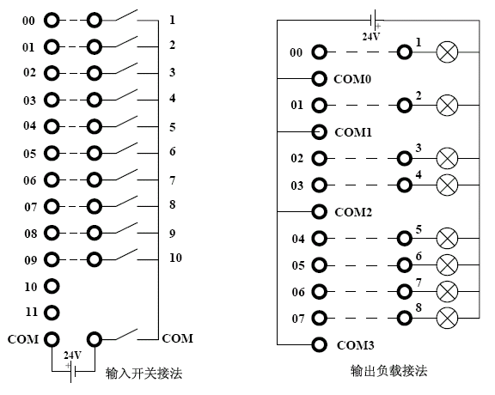

五、实验模块介绍
实验台（箱）采用模块化设计，模拟真实的控制方式，使实验直观，生动，易于理解。
实验模块共有13个模块，可完成13个综合实验。
- 艺术灯控制
- 数码管显示控制
- 交通灯控制
- 电机星/三角启动
- 机械手控制
- 步进电机控制
- 电梯控制
- 刀库控制
- 物料混合控制
- 水塔水位控制
- 邮件分拣控制
- 四级传送带控制
- 装配流水线控制
六、CPM1A继电器地址的分配
名称 |  | 点数 | 通道号 | 继电器地址 | 功能
输入继电器 |  | 160点  （10字） | 000～009CH | 00000～00915 | 继电器号与外部的输入输出端子相对应。（没有使用的输入通道可用作内总继电器号使用。）
输出继电器 |  | 160点  （10字） | 010～019CH | 01000～01915 | 继电器号与外部的输入输出端子相对应。（没有使用的输入通道可用作内总继电器号使用。）
内部输助继电器 |  | 512点  （32字） | 200～231CH | 20000～23115 | 程序内可以自由使用的继电器
特殊输助继电器 |  | 384点  （24字） | 232～255CH | 23200～25507 | 分配有特定功能的继电器
暂存继电器（TR） |  | 8点 | TR0～7 |  | 回路的分岐点上，暂时记忆ON/OFF的继电器
保持继电器（HR） |  | 320点  （20字） | HR00～19CH | HR0000～HR1915 | 在程序内可以自由使用，且断电时也能保持断电前的ON/OFF状态的继电器
输助记忆继电器（AR） |  | 256点  （16字） | AR00～15CH | AR0000～AR1515 | 分配有特定功能的继电器
链接继电器（LR） |  | 256点  （16字） | LR00～15CH | LR0000～LR1515 | 1：1链接的数据输入输出用的继电器（也能用作内部输助继电器）
定时器/计数器 |  | 128点 | TIM/CNT 000～127 |  | 定时器、计数器，它们的编程号合用
数  据  存  储  器  (DM) | 可读写 | 1002字 | DM0000～0999  DM1022～DM1023 |  | 以字为单位（16位）使用，断电也能保持数据。  DM1000～DM1021不作故障记忆的场合，可作为常规的DM使用。  DM6144～6599、DM6600～DM6655不能用程序写入(只能用外围设备设定）
数  据  存  储  器  (DM) | 故障履历  存入区 | 22字 | DM1000～DM1021
数  据  存  储  器  (DM) | 只读 | 456字 | DM6144～DM6599
数  据  存  储  器  (DM) | PC系统  设定 | 56字 | DM6600～DM6655

- OMRON编译调试软件的安装与使用

一、软件的安装
我们提供的CPM1A系列可编程序控制器的编译调试软件为CX-ProgrammerV5.0。该软件有中文版，安装时选择“中文安装语言”。整个安装过程都是中文界面，只须按提示进行即可。
安装的内容是：
1、集成软件应用程序；
2、OMRON的FB Library；
3、OMRON CX-Server。
这三个内容都是要安装的，安装过程中有提示的。
名字和公司名称，可以任意填写；系列号见安装盘上的sn.txt。

二、软件的使用
- 从开始菜单程序中运行CX-Programmer。
- 从文件菜单中点击新建命令，出现“改变PLC”对话框，在设备类型中选择“CPM1（CPM1A）”，再点击“设置”按钮，出现“设备型号设置”对话框，在CPU类型中选择“CPU40”或“CPU30”，其他默认。设置完毕，按确定按钮。
- 这时在屏幕左边的工作区出现一个“新工程”目录，展开该目录，双击“新程序1”下的“段1”，这时右边的程序编辑区就可输入程序。程序的输入有两种方式：梯形图方式和助记符方式。你可以通过视图菜单中的：“梯形图”和“助记符”这两个命令来选择或切换，切换时输入的梯形图指令和助记符指令会自动转换。
- 程序编辑完成后，先保存，然后点击：程序菜单下“编译”命令，检查程序语法正确与否，直至没有错误。
- 点击PLC菜单下“在线工作”。（在做这步工作之前，请先用通讯电缆将电脑的串口和PLC主机的通讯接口连接起来，并接通实验台（箱）电源。）
- 然后选择PLC菜单下“传送”→“到PLC”命令，将程序下载至PLC主机内部的存储器中。
- 再选择PLC菜单下“操作模式”→“运行”命令，就可以运行你自已的程序了。
- 在运行模式中，你可以选择PLC菜单下“监视”→“监视”，来查看各输入输出接口的运行状态，以确定程序功能是否符合设计意图。
以上是该软件的快速使用指南。如想深入了解该软件的其他功能，请参阅帮助菜单下的帮助文档，那里有更详细的说明。

- PLC控制实验

实验一 基本指令实验
一、实验目的
- 掌握常用基本指令的使用方法。
- 学会用基本逻辑与、或、非等指令实现基本逻辑组合电路的编程。
- 熟悉编译调试软件的使用。

二、实验器材
- PC机
- PLC实验台（箱）
- 通讯电缆
- 导线若干

三、实验内容及步骤
欧姆龙CPM1A系列可编程序控制器的基本指令有14条。本次实验进行常用基本指令LD、LD NOT、AND、AND NOT、OR、OR NOT、AND LD、OR LD、OUT、OUT NOT、END指令的编程操作训练。先简要介绍如下：
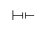
1、取指令
指令符：LD 梯形图符：

数据：接点号。除了数据通道之外，PC的其余继电器号都可以。
功能：读入逻辑行（又称为支路）的第一个常开接点。

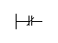
2、取反指令
指令符：LDNOT 梯形图符：

数据：同LD指令
功能：读入逻辑行的第一个常闭接点。
在梯形图中，每一逻辑行必须以接点开始，所以必须使用LD或LD NOT指令。此外，这条指令还用于电路块中每一支路的开始，或分支点后分支电路的起始，并与其它一些指令配合使用。

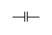
3、与指令
指令符：AND 梯形图符：

数据：接点号。除了暂存继电器接点外，其余继电器接点都可以。
功能：逻辑与操作，即串联一个常开接点。

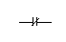
4、与非指令
指令符：ANDNOT 梯形图符：

数据：接点号，同AND指令。
功能：逻辑与非操作，即串联一个常闭接点。

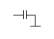
5、或指令
指令符：OR 梯形图符：

数据：接点号，范围同AND指令。
功能：逻辑或操作，即并联一个常开接点。

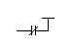
6、或非指令
指令符：ORNOT 梯形图符：

数据：接点号，范围同AND指令。
功能：逻辑或非操作，即并联一个常闭接点。
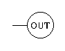
7、输出指令
指令符：OUT 梯形图符：

数据：继电器线圈号。
功能：将逻辑行的运算结果输出。

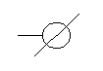
8、求反输出指令
指令符：OUTNOT 梯形图符：

数据：继电器号，范围同OUT指令。
功能：将逻辑行的运算结果取反后输出。

9、电路块与指令
指令符：AND LD 梯形图符：无
数据：无
功能：将两个电路块串联起来。

10、电路块或指令
指令符：OR LD 梯形图符：无
数据：无
功能：将两个电路块并联起来。
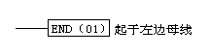
11、结束指令
指令符：END（01） 梯形图符：

数据：无

- 输入下列指令，观察运行结果。（接线可参见第一章中“输入/输出端口的使用方法”）
练习1：
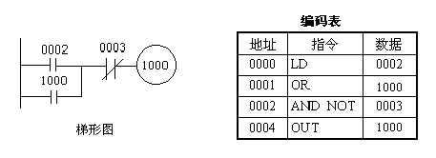

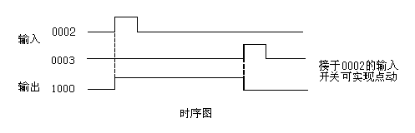

练习2：
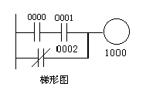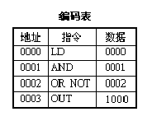
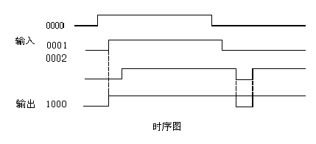

练习3：
在程序中如果有几个分支输出，并且分支后还有接点串联时，要用暂存继电器TR来暂时保存分支点状态。TR必须与LD及OUT指令配合使用。
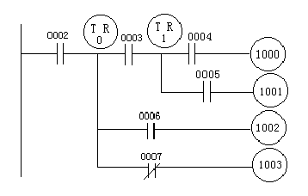
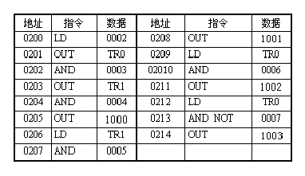
在同一逻辑行中，若有多个分支点时，要用不同号的TR，且TR不得超过8个。在不同逻辑行中，允许用重号的暂存继电器。

练习4：在程序中要将两个程序段（又叫电路块）连接起来时，需要用电路块连接指令。每个电路块都是以LD或LDNOT指令开始。
ANDLD指令：
LD 0.02
OR 0.03
LD 0.04
ORNOT 0.05
ANDLD
OUT 11.00
END(01)
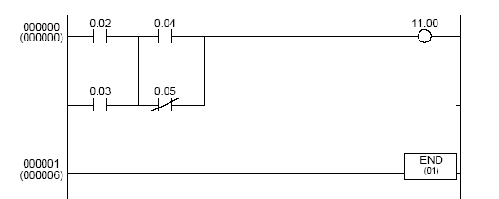

ORLD指令：
LD 0.02
ANDNOT 0.03
LDNOT 0.04
ANDNOT 0.05
ORLD
LD 0.06
AND 0.07
ORLD
OUT 11.00
END(01)

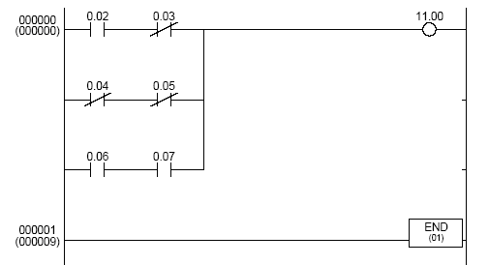

实验二 定时器及计数器指令实验

一、实验目的
1、掌握常用定时指令的使用方法。
2、掌握计数器指令的使用
3、掌握定时器/计数器内部时基脉冲参的设置。
4、熟悉编译调试软件的使用。

二、实验器材
1、PC机
2、PLC实验台（箱）
3、通讯电缆
4、导线若干

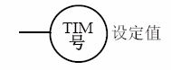
三、实验内容及步骤
1、定时器指令
指令符：TIM 梯形图符：

数据：占两行，第一行跟在指令之后，是两位数字00～47，为选定的定时器号；第二行数据与第一行数据在编码表中位置上下对齐，是定时器的设定值，用4 位十进制数表示，定时单位为0.1秒，所以最低位是十分位。例如定时5秒的设定值是0050。
定时范围是0.1～999.9秒。
功能：定时时间到接通定时器接点。
定时器是减1定时器。当输入条件为ON时，开始减1定时，每经过0.1秒，定时器的当前值减1，定时时间一到，定时器的当前值为0000，定时器接点接通并保持。当输入条件为OFF时，不管定时器当前处于什么状态都复位，当前值恢复到设定值，相应的动合接点断开。定时器相当于时间继电器。在电源掉电时，定时器复位。
练习1：延时器
LD 0.02
ANDNOT 0.03
TIM 000 #30
LD TIM000
OUT 11.00
END(01)
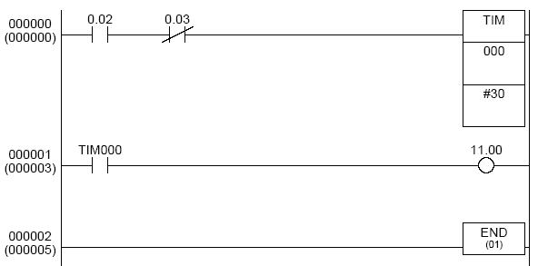
练习2：秒脉冲发生器
LDNOT TIM001
TIM 000 #5
LD TIM000
TIM 001 #5
OUT 11.00
END(01)
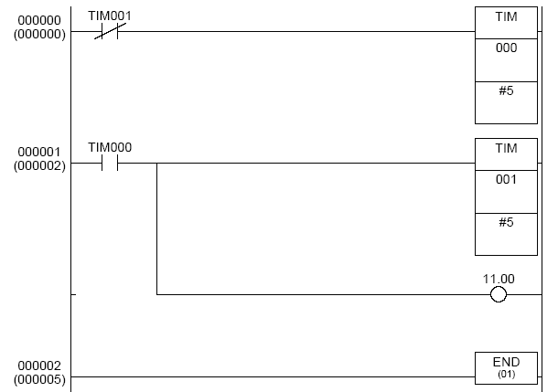

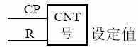
2、计数器指令
指令符：CNT 梯形图符：

数据：占二行
一行是计数器号00～47；
下一行是计数设定值，用4位十进制数表示，计数范围是0001～9999。
该指令在梯形图中有两逻辑输入行。接CP端的行，是计数信号输入行；接R端的行是计数器复位输入行，又称为置0行。
功能：计数到时，接通计数器动合接点，相当于硬件计数器。
计数器是减1计数器。在计数脉冲的上升沿，计数器的当前值减1，当计数值减为0 时，计数器的动合接点接通。当复位输入为ON时，计数器复位，当前值恢复到设定值，动合接点断开。电源掉电时，计数器的当前值保持不变。当置0信号和计数信号同时到来时，置0信号优先。
练习1：计数器指：
LD 0.02
ANDNOT 0.03
LD 0.04
CNT 010 #10
LD CNT010
OUT 11.00
END(01)
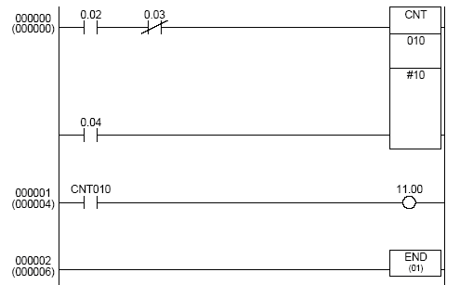

实验三 跳转指令实验
一、实验目的
1、掌握跳转指令的使用方法。
2、熟悉编译调试软件的使用。

二、实验器材
1、PC机
2、PLC实验台（箱）
3、通讯电缆
4、导线若干
三、实验内容及步骤
跳转指令给也是一组功能很强的指令，可用于工作方式的选择。

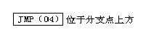
1、跳转指令
指令符：JMP（04） 梯形图符：

数据：无
功能：程序转移。

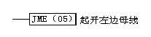
2、跳转结束指令
指令符：JME（05） 梯形图符：

数据：无
功能：程序转移结束

跳转指令组是根据JMP前的条件，来决定JMP与JME之间的程序段是否执行。若条件为OFF，就不执行其间的指令，在它们之间的所有线圈都保持原来的状态；若条件为ON，即顺序执行程序，如同JMP、JME指令不存在一样。该指令组在功能上与条件转移指令有相似之外，又有不同的地方。

输入下列指令，观察运行结果。

练习1、JMP—JME指令的编程
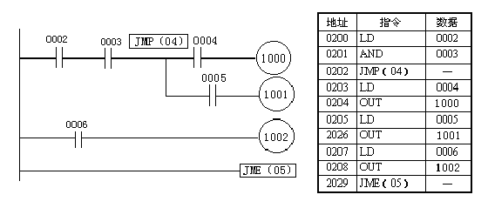
图3-1 JMP—JME指令的应用
注意：
JMP指令之后开始的指令必须是LD，所以可把它当作线圈指令对待，将梯形图重画，见图。
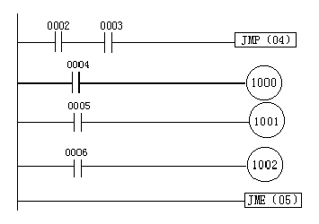
图3-2 改画后的JMP、JME电路

练习2、JMP、JME可成对使用，也可以多个JMP与一个JME指令组合使用，见图。在后一种情况下进行程序检查时，会出现错误信“JMP JME ERR”，提示没有成对使用，但这不影响程序的正常执行。
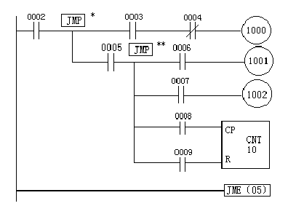
图3-3 JMP—JMP—JME的应用

图中，当第一个JMP条件不满足即接于0002的输入开关OFF时，产生程序转移，1000、1001、1002均保持原来状态，CNT10保持当前的计数值。
当第一个JMP条件满足（接于0002的输入开关ON）而第二个JMP条件（0005输入开关）OFF时，由此开始至JME的程序不执行，1001、1002、CNT10都维持原来状态，而1000根据0003、0004的状态可能ON，也可能OFF。
当两个JMP的条件都是ON时，电路中就象不存在JMP—JME指令一样，程序顺序执行。
在同一起点的程序段中，最多允许使用8次JMP、JME，若超过8次则出现“JMP—OVER”，PC停止执行程序。

实验四 置位/复位及脉冲指令实验
一、实验目的
1、掌握KEEP、DIFU、DIFD指令的使用方法。
2、熟悉编译调试软件的使用。

二、实验器材
1、PC机
2、PLC实验台（箱）
3、通讯电缆
4、导线若干

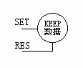
三、实验内容及步骤
1、锁存指令
指令符：KEEP（11） 梯形图符：
数据：

继电器号
00000～01915
HR0000～1915
AR0000～1915
LR0000～1915
TR0～7

功能：相当于锁存器，当其置位（ON）后，将一直保持，直至复位为止。
锁存指令有两个输入行，SET为置位输入行，RES为复位输入行。当置位输入为ON，复位输入OFF时，锁存继电器动作并保持，即使输入再变为OFF仍保持。当复位输入为ON，置位输入为OFF时，锁存继电器释放。当两输入端同时为ON时，复位输入优先。波形见图。
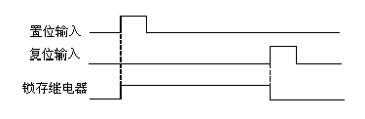
图4-1 锁存继电器定时图
在写编码表时，先写置位行，然后是复位行，最后是锁存指令，见下例。

练习 KEEP指令的编程
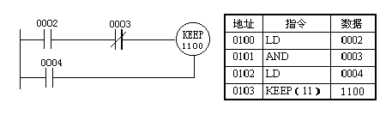
图4-2 KEEP指令的编程

自锁电路能用KEEP指令代替，见图。
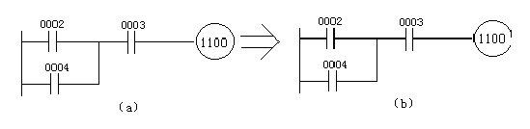
图4-3 用KEEP代替自锁电路

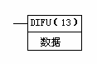
- 前沿微分指令指令符：
指令符：DIFU（13） 梯形图符：
数据：
继电器号
00000～01915
HR0000～1915
AR0000～1915
LR0000～1915
TR0～7

功能：在输入脉冲的前沿，使指定的继电器接通一个扫描周期后又释放，即把输入状态的前沿微分输出到指定的继电器。

练习 前沿微分指令的编程
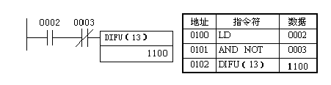
图4-4 前沿微分指令的编程

例中，当接于0003的输入开关断开时，与它对应的输入继电器OFF，在内部电路中的0003动断接点ON，接于0002的开关，由OFF→ON时，0500闭合一个扫描周期后又释放，定时波形见图。
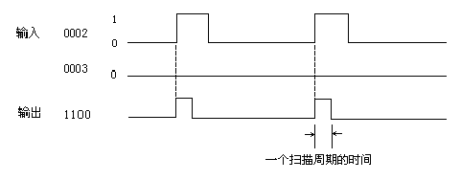
图4-5 DIFU指令的定时图

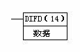
3、后沿微分指令
指令符：DIFU（14） 梯形图符：

数据：同DIFU（13）
功能：把输入信号的后沿（ON→OFF）微分状态，输出给指定继电器。
CPU在连续两次扫描中，发现输入状态从ON→OFF时，执行本指令。
这两条微分指令都是在输入状态发生变化时才起作用。在程序运行中，一直接通的输入条件，不会引起DIFU的执行；一直处于断开的输入不会引起DIFD的执行。

练习: 后沿微分指令的编程
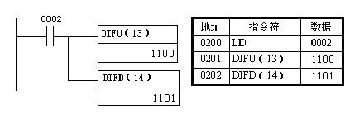
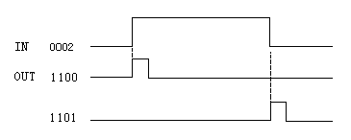
图4-6 微分指令的编程和定时

在一个程序中，最多允许48个DIFU及DIFD指令。若多于此数微分指令溢出，并将第49个微分指令作废，即当作NOP指令执行。
微分指令通常用在一次输入只需作一次处理的情况下，这种情况是经常会遇到的。

实验五 移位寄存器指令实验
一、实验目的
1、掌握移位指令的使用方法。
2、熟悉编译调试软件的使用。

二、实验器材
1、PC机
2、PLC实验台（箱）
3、通讯电缆
4、导线若干
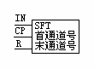
三、实验内容及步骤
逐位移位指令
指令符：SFT（10） 梯形图符：
数据：以通道为单位。000～019、HR00～HR19、AR00～AR15、LR00～LR15、DM0000～DM1023。
功能：相当于一个串行输入移位寄存器。
移位寄存器必须按照输入（IN）、时钟（CP）、复位（R）和SFT指令的顺序编程。当移位时钟由OFF→ON时，将一个或几个通道的内容，按照从低位到高位的顺序移动，最高位溢出丢失，最低位由输入数据填充。当复位输入ON时，参加移位的所有位全部复位，即都为OFF。

练习：用通道的移位实现发光二极管循环点亮。
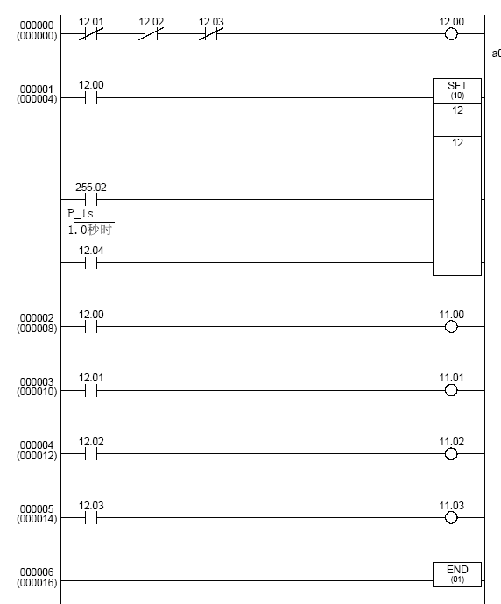
实验六 常用功能指令实验

一、实验目的
1、掌握数据比较指令、数据传送指令、加法指令、减法指令的使用方法。
2、熟悉编译调试软件的使用。

二、实验器材
1、PC机
2、PLC实验台（箱）
3、通讯电缆
4、导线若干

三、实验内容及步骤
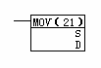
- 数传送指令

指令符：MOV（21） 梯形图符：
数据：源数据S，目标D。数据范围见表6-1。

功能：把S的源数据传送到目标D所指定的通道中去。
表6-1
S | D
000～019 | 000～019
HR00～19 | HR00～19
AR00～15 | AR00～15
AR00～15 | AR00～15
TIM/CNT000～127 | DM0000～1023
DM0000～1023
#0000～FFFF

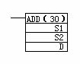
2、加法指令
指令符：ADD（30） 梯形图符：

数据：被加数S1、加数S2、结果D。数据范围见表6-2。

功能：D←S1＋S2＋Cy（进位）。即将两个通道的内容或者一个通道内容与一个常数相加（带进位位），和送到目的通道。

表6-2
S | D
000～019 | 000～019
HR00～19 | HR00～19
AR00～15 | AR00～15
AR00～15 | AR00～15
TIM/CNT000～127 | DM0000～1023
DM0000～1023
#0000～9999（BCD）

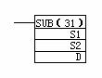
- 减法指令

指令符：SUB（31） 梯形图符：

数据：被减数S1，减数S2，差存放于D中。数据范围同ADD指令。
功能：D←S1—S2—Cy。
在写编码表时，由于必须指定被减数、减数和差的存放通道三个数，所以这条指令有一地址编号，占四行，见例15。

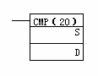
4、通道数据比较指令
指令符：CMP（20） 梯形图符：

数据：两个，见表6-3。
功能：将S中的内容与D的内容相比较，比较结果由专用辅助继电器25505（>）、25506（=）、25507（<）给出，见表6-4。
表6-3
S、D
000～019
HR00～19
AR00～15
AR00～15
TIM/CNT000～127
DM0000～1023
#0000～FFFF
表6-4
 | 25505 | 25506 | 25507
S > D | ON | OFF | OFF
S = D | OFF | ON | OFF
S < D | OFF | OFF | ON

CMP指令用来将通道数据或四位常数S，与另一通道数据或四位常数D进行比较，S和D中至少有一个是通道数据，数据可以是四位16进制数，也可以是四位BCD数。

输入下面程序，观察运行结果。

练习1、MOV指令
LD 0.00
OUT 12.00
LD 0.01
OUT 12.01
LD 0.02
OUT 12.02
LD 0.03
OUT 12.03
LD P_On
MOV(21) 12 11
END(01)
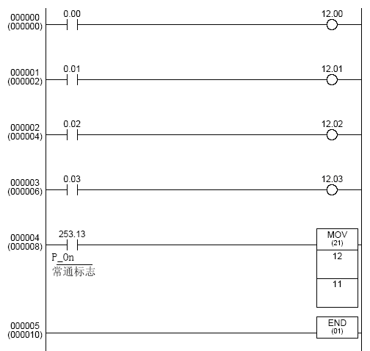

练习2、加法指令
LD P_On
MOV(21) 0 12
ADD(30) 12 #2 11
END(01)

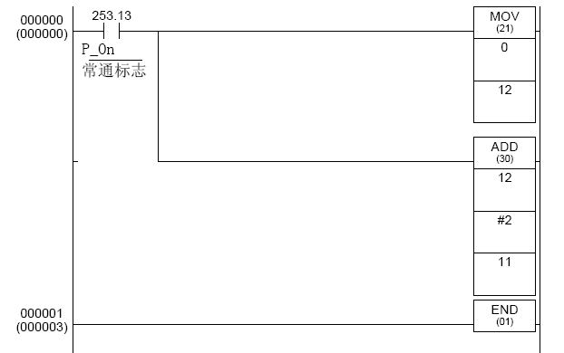

练习3、减法指令
LD P_On
MOV(21) 0 12
SUB(31) 12 #2 11
END(01)
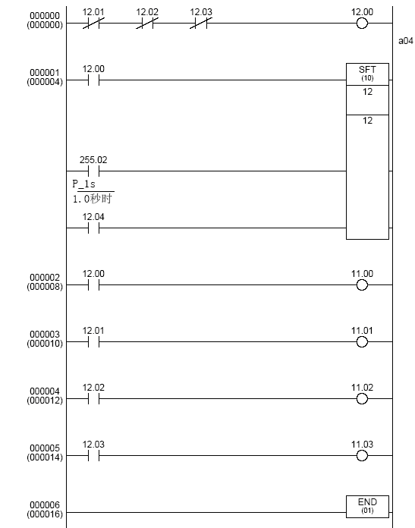

练习4、比较指令
LD _On
MOV(21) 0 12
MOV(21) 1 13
CMP(20) 12 13
LD _GT
OUT 1.00
LD _EQ
OUT 1.01
LD _LT
OUT 1.02
END (01)
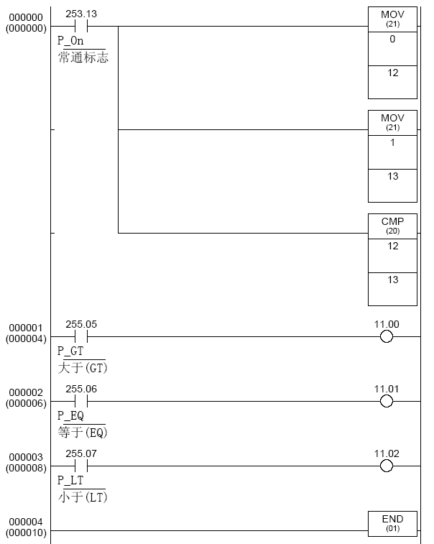

实验七 艺术灯控制
一、实验目的
- 掌握移位寄存器指令的应用
- 掌握PLC与外围电路的接口连线

二、实验器材
- PC机
- PLC实验台（箱）
- 艺术灯控制模块
- 通讯电缆
- 导线若干

三、实验内容及步骤
- 设计要求
艺术灯控制可以采用PLC来控制，如灯光的闪耀、移位及各种时序的变化。艺术灯控制模块共有9只灯，如下图所示：
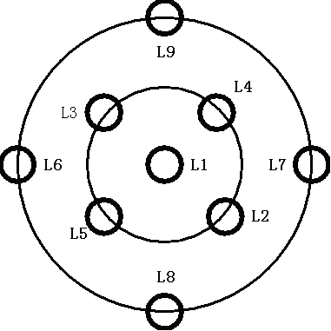

艺术灯控制示意图

现要求L1～L9号灯闪亮的时序如下：
（1）L1～L9号灯全亮。
（2）L1～L9号灯由依次点亮。
（3）L1～L9号灯全亮。
然后重复上述过程，循环往复。

2、确定输入输出地址、并编写程序
3、编译程序，无误后下载至PLC主机的存储器中，并运行程序。
4、调试程序，直至符合设计要求。
5、参考程序（艺术灯.cxp）及接线表

输入 |  |  | 输出
主机 | 实验模块 | 注释 | 主机 | 实验模块 | 注释
0000 | 启动 | 启动 | 1000 | L1 | 灯L1
0001 | 停止 | 停止 | 1004 | L2 | 灯L2
 |  |  | 1005 | L3 | 灯L3
 |  |  | 1006 | L4 | 灯L4
 |  |  | 1007 | L5 | 灯L5
 |  |  | 1100 | L6 | 灯L6
 |  |  | 1101 | L7 | 灯L7
 |  |  | 1102 | L8 | 灯L8
 |  |  | 1103 | L9 | 灯L9
COM |  | 24V | COM0 |  | 24V
 | COM | GND | COM3 |  | 24V
 |  |  | COM4 |  | 24V

- 根据自己的想法，设计一个不同控制顺序的程序。

实验八 数码管显示控制

一、实验目的
1、掌握移位寄存器指令的应用
2、掌握用PLC控制数码管显示
二、实验器材
1、PC机
2、PLC实验台（箱）
3、数码管显示模块
4、通讯电缆
5、导线若干

三、实验内容及步骤
1、设计要求
设计一个数码管循环显示程序。显示值数字0～9。
数码管为共阴极型。A、B、C、D、E、F、G、Dp为数码管段码，COM为数码管公共端（位码），当段码输入高电平，位码输入低电平时，相应的段点亮。
2、确定输入输出地址、并编写程序
3、编译程序，无误后下载至PLC主机的存储器中，并运行程序。
4、调试程序，直至符合设计要求。
5、参考程序（数码管.cxp）及接线表
输入 |  |  | 输出
主机 | 实验模块 | 注释 | 主机 | 实验模块 |  | 注释
0000 | K1 | 启动 | 1004 | 1A、2A |  | 段码A
0001 | K2 | 停止 | 1005 | 1B、2B |  | 段码B
 | KCOM | GND | 1006 | 1C、2C |  | 段码C
COM |  | 24V | 1007 | 1D、2D |  | 段码D
 |  |  | 1100 | 1E、2E |  | 段码E
 |  |  | 1101 | 1F、2F |  | 段码F
 |  |  | 1102 | 1G、2G |  | 段码G
 |  |  | COM3 |  |  | 24V
 |  |  | COM4 |  |  | 24V
 |  |  |  | COM1 | GND | 位码1
 |  |  |  | COM2 | GND | 位码2

注：1A、1B、1C、1D、1E、1F、1G、COM1指数码管LED1的段码和公共端。
2A、2B、2C、2D、2E、2F、2G、COM2指数码管LED2的段码和公共端。

实验九 交通信号灯的自动控制

一、实验目的
- 掌握PLC功能指令的用法
2、掌握用PLC控制交通灯的方法

二、实验器材
1、PC机一台
2、PLC实验箱一台
3、演示屏——交通灯控制模块
4、编程电缆一根
5、导线若干

三、实验内容及步骤
1、设计要求
设计一个十字路口交通信号灯的控制程序。要求为：南北向红灯亮10秒，东西向绿灯亮4秒闪3秒，东西向黄灯亮3秒，然后东西向红灯亮10秒，南北向绿灯亮4秒闪3秒，南北向黄灯亮3秒，并不断循环反复。绿灯灭。
2、确定输入输出地址、并编写程序。
3、编译程序，无误后下载至PLC主机的存储器中，并运行程序。
4、调试程序，直至符合设计要求。
5、参考程序（交通灯.cxp）及接线表

输入 |  |  | 输出
主机 | 实验模块 | 注释 | 主机 | 实验模块 | 注释
0000 | K1 | 启动 | 1002 | SNG、PSNG | 南北绿灯
0001 | K2 | 停止 | 1003 | SNY | 南北黄灯
 |  |  | 1004 | SNR、PSNR | 南北红灯
 |  |  | 1005 | EWG、PEWG | 东西绿灯
 |  |  | 1006 | EWY | 东西黄灯
 |  |  | 1007 | EWR、PEWR | 东西红灯
COM |  | 24V | COM2 |  | 24V
 | KCOM | GND | COM3 |  | 24V
实验十 驱动步进电机的PLC控制
一、实验目的
1、掌握PLC功能指令的用法
2、掌握用PLC控制步进电机的方法

二、实验器材
1、PC机
2、PLC实验台（箱）
3、步进电机控制模块
4、通讯电缆
5、导线若干

三、实验内容及步骤
1、设计要求
控制模块中的步进电机工作方式为四相八拍，电机的四相线圈分别用A、B、C、D表示，公共端XCOM。
当电机正转时，其工作方式如下：A→AB→B→BC→C→CD→D→DA→A。
当电机反转时，其工作方式如下：A→-AD→D→DC→C→CB→B→BA→A。
设计程序要求能控制步进电机正反转，并能控制它的转速。

2、确定输入输出地址、并编写程序
3、编译程序，无误后下载至PLC主机的存储器中，并运行程序。
4、调试程序，直至符合设计要求。
5、参考程序（步进电机.cxp）及接线表
输入 |  |  | 输出
主机 | 实验屏 | 注释 | 主机 | 实验屏 | 注释
0000 | 启动 | 启动 | 1004 | XA | A相
0001 | 停止 | 停止 | 1005 | XB | B相
0002 | 正转 | 正转 | 1006 | XC | C相
0003 | 反转 | 反转 | 1007 | XD | D相
0004 | 快速 | 快速 |  | XCOM<->GND | 步进电机公共端
0005 | 慢速 | 慢速 | 1100 | LA | 指示灯A
 |  |  | 1101 | LB | 指示灯B
 |  |  | 1102 | LC | 指示灯C
 |  |  | 1103 | LD | 指示灯D
COM |  | 24V | COM3 |  | 24V
 | COM | GND | COM4 |  | 24V
实验十一 电机星三角启动控制
一、实验目的
1、掌握PLC功能指令的用法
2、掌握用PLC控制交流电机的可逆起动控制电路及星/三角起动的电路

二、实验器材
1、PC机
2、PLC实验台（箱）
3、电机星三角启动控制模块
4、通讯电缆
5、导线若干

三、实验内容及步骤
1、设计要求
设计通过PLC控制电机的Y/△起动电路的程序。

当按下启动按钮后，再按正转按钮，电机正转（继电器KM1控制），并运行在Y形接法（低速运行，继电器KM4控制），过3秒后KM4断开，电机运行在△接法（全速运行，继电器KM3控制）。
当按下停止按钮时，电机停转。
当按下启动按钮后，再按反转按钮，电机反转（继电器KM2控制），并运行在Y形接法（低速运行，继电器KM4控制）。过3秒后KM4断开，电机运行在△接法（全速运行，继电器KM3控制）。

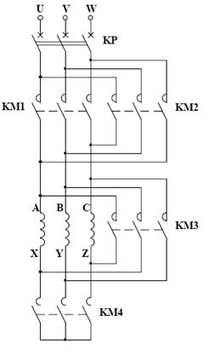
电机星三角控制示意图

2、确定输入输出地址、并编写程序
3、编译程序，无误后下载至PLC主机的存储器中，并运行程序。
4、调试程序，直至符合设计要求。
5、参考程序（星三角启动.cxp）及接线表

输入 |  |  | 输出
主机 | 实验模块 | 注释 | 主机 | 实验模块 | 注释
0000 | 启动 | 启动 | 1004 | KM1 | 电机正转
0001 | 停止 | 停止 | 1005 | KM2 | 电机反转
0002 | 正转 | 正转 | 1006 | KM4 | 星形接法
0003 | 反转 | 反转 | 1007 | KM3 | 三角形接法
COM |  | 24V | COM3 |  | 24V
 | COM | GND |  | 24V | 24V
 |  |  |  | GND | GND

实验十二 机械手的PLC自动控制

一、实验目的
1、掌握PLC功能指令的用法
2、掌握用PLC对机械手步进控制程序的设计

二、实验器材
1、PC机
2、PLC实验箱
3、机械手控制模块
4、通讯电缆
5、导线若干

三、实验内容及步骤
1、设计要求
机械手工作示意图如下：
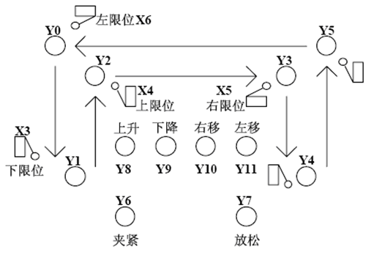
机械手控制示意图

控制过程如下：
开始时，机械手处于原始位置，且为放松状态，则Y0亮，Y7亮。按下启动按钮后，机械手开始顺序动作：
1、机械手下降：延时1秒后，Y0灭，Y9亮，到下限位时，按X3，则Y9灭，Y1亮。
2、机械手夹紧：延时3秒后，Y7灭，Y6亮，
3、机械手上升：Y1灭，Y8亮，到上限位后，按X4，则Y8灭，Y2亮，
4、机械手右行：Y2灭，Y10亮，到右限位后，按X5，则Y10灭，Y3亮，
5、机械手下降：Y3灭，Y9亮，到下限位后，按X3，则Y9灭，Y4亮，
6、机械手放松：延时3秒后，Y6灭，Y7亮，
7、机械手上升：Y4灭，Y8亮，到上限位后，按X4，则Y8灭，Y5亮，
8、机械手左移：Y5灭，Y11亮，到左限位后，按X6，则Y11灭，Y0亮，回到原始位置。

2、确定输入输出地址、并编写程序。
3、编译程序，无误后下载至PLC主机的存储器中，并运行程序。
4、调试程序，直至符合设计要求。
5、参考程序（机械手.cxp）及接线表

输入 |  |  | 输出
主机 | 实验模块 | 注释 | 主机 | 实验模块 | 注释
0000 | 启动 | 启动 | 1000 | Y0 | 原点
0001 | 停止 | 停止 | 1001 | Y1 | 放松下降到位
 |  |  | 1006 | Y6 | 夹紧指示
0003 | 上限位（X4） | 上限开关 | 1002 | Y2 | 夹紧上升到位
0004 | 下限位（X3） | 下限开关 | 1003 | Y3 | 夹紧右移到位
0005 | 右限位（X5） | 右限开关 | 1004 | Y4 | 夹紧下降到位
0006 | 左限位（X6） | 左限开关 | 1007 | Y7 | 放松指示
 |  |  | 1005 | Y5 | 放松上升到位
 |  |  | 1100 | Y8 | 下降中
 |  |  | 1101 | Y9 | 右移中
 |  |  | 1102 | Y10 | 左移中
 |  |  | 1103 | Y11 | 上升中
COM |  | 24V | COM0 |  | 24V
 | COM | GND | COM1 |  | 24V
 |  |  | COM2 |  | 24V
 |  |  | COM3 |  | 24V
 |  |  | COM4 |  | 24V

实验十三 四层电梯的PLC控制

一、实验目的
1、掌握PLC基本指令、功能指令的综合应用
2、掌握用PLC对电梯的基本控制程序的设计

二、实验器材
1、PC机
2、PLC实验台（箱）
3、电梯模块
4、通讯电缆
5、导线若干

三、实验内容及步骤
1、设计要求
电梯控制模块的结构示意图如下：
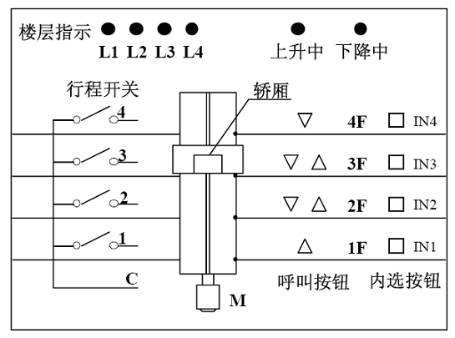
其动作要求如下：
（1）电梯上行：
①当电梯停于1楼1F或2F、3F时，4F呼叫，则上行到4楼，碰行程开关后停止。
②当电梯停于1F或2F时，3F呼叫，则上行到3F，碰行程开关后停止。
③当电梯停于1F时，2F呼叫，则上行到2F，碰行程开关后停止。
④当电梯停于1F时，2F、3F同时呼叫，则上行到2F后，停5秒种，继续上行到3F后停止。
⑤当电梯停于1F时，3F、4F同时呼叫，则上行到3F后，停5秒后，继续上行到4F后停止。
⑥当电梯停于1F时，2F、4F同时呼叫，则上行到2F后，停5秒后，继续上行到4F后停止。
⑦当电梯停于1F时，2F、3F、4F同时呼叫，则上行到2F后，停5秒后，继续上行到3F后，停5秒后，继续上行到4F后停止。
⑧当电梯停于2F时，3F、4F同时呼叫，则上行到3F后，停5秒后，继续上行到4F后停止。

（2）电梯下行
①当电梯停于4F或3F、2F时，1F呼叫，则下行到1F，碰行程开关后停止。
②当电梯停于4F或3F时，2F呼叫，则下行到2F，碰行程开关后停止。
③当电梯停于4F时，3F呼叫，则下行到3F，碰行程开关后停止。
④当电梯停于4F时，3F、2F同时呼叫，则下行到3F后，停5秒种，继续下行到2F后停止。
⑤当电梯停于4F时，3F、1F同时呼叫，则下行到3F后，停5秒后，继续下行到1F后停止。
⑥当电梯停于4F时，2F、1F同时呼叫，则下行到2F后，停5秒后，继续下行到1F后停止。
⑦当电梯停于4F时，3F、2F、1F同时呼叫，则下行到3F后，停5秒后，继续下行到2F后，停5秒后，继续下行到1F后停止。
⑧当电梯停于3F时，2F、1F同时呼叫，则下行到2F后，停5秒后，继续下行到1F后停止。

（3）各楼层运行时间应在15秒以内，否则认为有故障。
（4）电梯停于某一层时，数码管应显示该层的楼层数。
（5）电梯上、下行时，相应的方向指示灯应亮。
（6）启动时，当电梯没有停在任何楼层，可自动向上或向下停靠。
（7）设定关闭电梯的功能，当电梯完成最后一个呼叫请求后，延时3秒后，自动返回1F。

- 定输入输出地址、并编写程序
输入地址：
一楼行程开关（LAY1） 0000 二层下呼（2DN）0004 一层上呼（1UP） 0007
二楼行程开关（LAY2） 0001 三层下呼（3DN）0005 二层上呼（2UP） 0008
三楼行程开关（LAY3） 0002 四层下呼（4DN）0006 三层上呼（3UP） 0009
四楼行程开关（LAY4） 0003

一层内选按钮（IN1） 0104
二层内选按钮（IN2） 0105
三层内选按钮（IN3） 0106
四层内选按钮（IN4） 0107
注：在配置40点以上的主机，带内选按钮的功能。

关闭电梯开关 （RST） 0100 上停开关（UP）0101 下停开关（DN） 0102

输出地址：
电梯下行 （DJA） 1000
电梯上行 （DJB） 1001

楼层指示：
一层指示（L1） 1100
二层指示 （L2） 1101
三层指示 （L3） 1102
四层指示 （L4） 1103

3、编译程序，无误后下载至PLC主机的存储器中，并运行程序。
4、调试程序，直至符合设计要求。
5、参考程序（电梯.cxp）及接线表

输入 |  |  | 输出
主机 | 实验模块 | 注释 | 主机 | 实验模块 | 注释
0000 | LAY1 | 一楼行程开关 | 1000 | DJA | 电机下行
0001 | LAY2 | 二楼行程开关 | 1001 | DJB | 电机上行
0002 | LAY3 | 三楼行程开关 | COM0 |  | 24V
0003 | LAY4 | 四楼行程开关 | COM1 |  | 24V
0004 | 2DN | 二层下呼
0005 | 3DN | 三层下呼 | 1100 | L1 | 一层指示
0006 | 4DN | 四层下呼 | 1101 | L2 | 二层指示
0007 | 1UP | 一层上呼 | 1102 | L3 | 三层指示
0008 | 2UP | 二层上呼 | 1103 | L4 | 四层指示
0009 | 3UP | 三层上呼
0100 | RST | 复位 | COM3 |  | 24V
0101 | UP | 上停 | COM4 |  | 24V
0102 | DN | 下停 |  | 24V | 24V
 |  |  |  | GND | GND
0104 | IN1 | 一层内选按钮
0105 | IN2 | 二层内选按钮
0106 | IN3 | 三层内选按钮
0107 | IN4 | 四层内选按钮
COM |  | 24V
 | COM | GND
注：配置为30点以下（包括30点）的主机，在实验时四个内选按钮不使用。

实验十四 刀库捷径方向选择控制

一、实验目的
1、掌握功能指令中数据处理指令的用法
2、掌握用加工中心刀库捷径方向选择控制的程序设计

二、实验器材
1、PC机
2、PLC实验（台）箱
3、刀库控制模块
4、通讯电缆一根
5、导线若干
三、实验内容及步骤
1、设计要求
如图所示，为加工中心刀库回台式模拟装置，上面设有8把刀，每把刀有相应的刀号地址，分别为1、2、……、8。刀库转动时，将由传感器测试其刀号位置，并由一只数码管显示当前刀号位置。

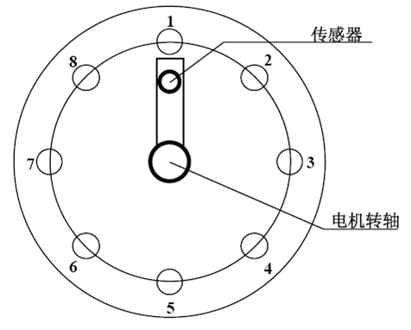
当按下启动开关后，如果霍尔开关没有找到任何刀，电机将按顺时针方向自动转动，直到指霍尔开关检测到某把刀，电机停转。这时数码管将显示该刀号地址。拔码开关用来选择刀号。选好刀号后，再按一下“送刀号”按钮，即可将所选择的刀号送入程序。程序将对所选择的刀号与当前刀号进行比较、运算，然后控制电机按照离当前刀号最近的方向旋转（即最捷径方向，正转或反转），转到所选刀号位置后，电机停转。

2、确定输入输出地址、并编写程序
3、编译程序，无误后下载至PLC主机的存储器中，并运行程序。
4、调试程序，直至符合设计要求。
5、参考程序（刀库.cxp）及接线表

输入 |  |  | 输出
主机 | 实验模块 | 注释 | 主机 | 实验模块 | 注释
0000 | 启动 | 启动 | 1000 | DJA | 电机正转
0001 | 送刀号 | 送刀号 | 1001 | DJB | 电机反转
 | COMA | GND | COM0 |  | 24V
0002 | 1 | BCD码 1 | COM1 |  | 24V
0003 | 2 | BCD码 2
0004 | 4 | BCD码 4 | 1100 | A | 段码A
0005 | 8 | BCD码 8 | 1101 | B | 段码B
 | COMB | GND | 1102 | C | 段码C
0100 | 1 | 一号刀位置 | 1103 | D | 段码D
0101 | 2 | 二号刀位置 | 1004 | E | 段码E
0102 | 3 | 三号刀位置 | 1005 | F | 段码F
0103 | 4 | 四号刀位置 | 1006 | G | 段码G
0104 | 5 | 五号刀位置 |  | COM=GND | 数码管公共端
0105 | 6 | 六号刀位置
0006 | 7 | 七号刀位置 | COM3 |  | 24V
0007 | 8 | 八号刀位置 | COM4 |  | 24V
 |  |  |  | 24V | 24V
COM |  | 24V |  | GND | GND

实验十五 物料混合控制实验
一、实验目的
1、掌握功能指令的用法
2、掌握物料混合控制程序的设计

二、实验器材
1、PC机
2、PLC实验台（箱）
3、物料混合控制模块
4、通讯电缆
5、导线若干
三、实验内容及步骤
1、设计要求
设计一个物料混合控制程序，模块示意图如下：

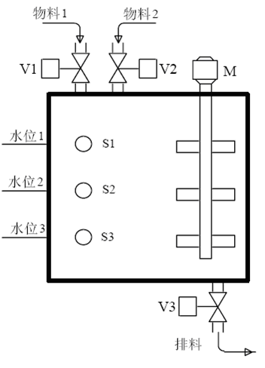
物料混合系统示意图

按启动按钮，先加入物料1，V1亮，到水位3时停止加入物料1，V1灭，延时1秒，加入物料2，V2亮，到水位2（或水位1）时，停止加入物料2，V2灭。进料完毕后搅拌机开始工作，M亮，先正转10秒，POS亮，然后反转10秒，NEG亮，搅拌机停止工作，M灭，打开出料阀出料，V3亮。待料出完后，重复上述过程。
2、确定输入输出地址、并编写程序
3、编译程序，无误后下载至PLC主机的存储器中，并运行程序。
4、调试程序，直至符合设计要求。
5、参考程序（物料混合.cxp）及接线表

输入 |  |  | 输出
主机 | 实验模块 | 注释 | 主机 | 实验模块 | 注释
0000 | 启动 | 启动 | 1000 | DJA | 电机正转
0001 | 停止 | 停止 | 1001 | DJB | 电机反转
 |  |  | COM0 |  | 24V
0002 | 水位1 |  | COM1 |  | 24V
0003 | 水位2
0004 | 水位3 |  | 1002 | V1 | 物料1
 |  |  | 1003 | V2 | 物料2
COM |  | 24V | COM2 |  | 24V
 | COM | GND
 |  |  | 1004 | V3 | 排料
 |  |  | 1005 | M | 搅拌机
 |  |  | 1006 | POS | 正转
 |  |  | 1007 | NEG | 反转
 |  |  | COM3 |  | 24V
 |  |  | 1100 | SL1 | 水位1
 |  |  | 1101 | SL2 | 水位2
 |  |  | 1102 | SL3 | 水位3
 |  |  | COM4 |  | 24V

实验十六 水塔水位控制
一、实验目的
1、掌握功能指令的用法
2、掌握水塔水位控制程序的设计
二、实验器材
1、PC机
2、PLC实验台（箱）
3、水塔水位控制模块
4、通讯电缆
5、导线若干
三、实验内容及步骤
1、设计要求
设计一个水塔水位控制程序。模块示意图如下：

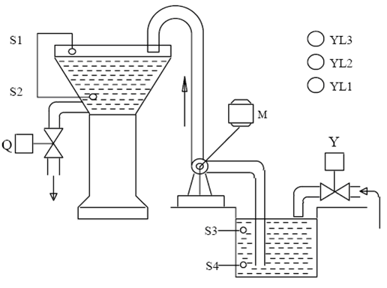
水塔水位控制模块示意图

控制面板上，水箱位置中的两只红色指示灯分别指示高水位液面传感器S1，及低水位传感器S2的工作状态，水池位置中的两只红色指示灯分别指示高水位液面传感器S3，及低水位传感器4的工作状态，按钮“水位1”、“水位2”、“水位3”、“水位4”分别用于模拟高、低水位传感器的工作状态，当开关闭合，相应的指示灯亮，表示当前水位低于指示水位。
右上角的三个绿灯用于指示液面状态。
低水位指示灯亮（高水位指示灯也亮），表示水箱（或水池）缺水。这时进水阀开，Y或M亮，水箱开始进水；三个绿灯依次向上移位点亮，表示液面上升。
高水位指示灯亮，表示水面不到设定水位，当高水位指示灯灭时，说明水位已达到设定值，这时，进水阀关。三个绿灯熄灭。
当出水阀打开时，三个绿灯循环闪烁，表示液面不定。

2、确定输入输出地址、并编写程序
3、编译程序，无误后下载至PLC主机的存储器中，并运行程序。
4、调试程序，直至符合设计要求。
5、参考程序（水塔水位.cxp）及接线表

输入 |  |  | 输出
主机 | 实验模块 | 注释 | 主机 | 实验模块 | 注释
0000 | 启动 | 启动 | 1002 | S1 | 水箱高水位指示
0001 | 停止 | 停止 | 1003 | S2 | 水箱低水位指示
 |  |  | 1004 | S3 | 水池高水位指示
0002 | K1 | 水箱高水位开关 | 1005 | S4 | 水池低水位指示
0003 | K2 | 水箱低水位开关 | 1006 | Y | 水池进水阀
0004 | K3 | 水池高水位开关 | 1007 | M | 水箱进水阀
0005 | K4 | 水池低水位开关
 |  |  | 1100 | YL1 | 液面指示
0006 | K8 | 出水阀开关 | 1101 | YL2 | 液面指示
 |  |  | 1102 | YL3 | 液面指示
COM |  | 24V
 | COM | GND | 1103 | Q | 出水阀
 |  |  | COM2 |  | 24V
 |  |  | COM3 |  | 24V
 |  |  | COM4 |  | 24V

实验十七 邮件分拣控制
一、实验目的
1、掌握功能指令的用法
2、掌握邮件分拣控制程序的设计

二、实验器材
1、PC机
2、PLC实验台（箱）
3、邮件分拣模块
4、通讯电缆一根
5、导线若干

三、实验内容及步骤
1、设计要求
设计一个邮件分拣控制程序。模块示意图如下：
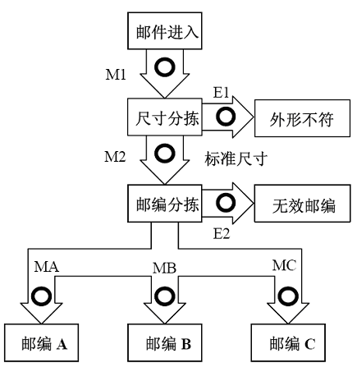
邮件分拣系统示意图
按下启动按钮后，邮件开始进入流水线，指示灯亮，延时3秒后，进入尺寸分拣区，该区指示灯亮，延时3秒后进入邮编分拣区，该区指示灯亮，延时3秒后进入邮编分档区，该区指示灯闪烁点亮。
E1、E2接至实验箱上的钮子开关，用来模拟外形不符信号及无效邮编信号。当开关闭合，表示信号有效，流水线暂停，等待处理，当开关断开，表示信号无效，流水线继续运行。
2、确定输入输出地址、并编写程序
3、编译程序，无误后下载至PLC主机的存储器中，并运行程序。
4、调试程序，直至符合设计要求。
5、参考程序（邮件.cxp）及接线表

输入 |  |  | 输出
主机 | 实验模块 | 注释 | 主机 | 实验模块 | 注释
1000 | 启动 | 启动 | 1004 | M1 | 尺寸分拣
1001 | 停止 | 停止 | 1005 | E1 | 外形不符
 | COM | GND | 1006 | M2 | 邮编分拣
 |  |  | 1007 | E2 | 无效邮编
1002 |  | 外形不符 | COM3 |  | 24V
1003 |  | 无效邮编
COM |  | 24V | 1100 | MA | 邮编分档区
 |  |  | 1101 | MB | 邮编分档区
 |  |  | 1102 | MC | 邮编分档区
 |  |  | COM4 |  | 24V

实验十八 四级传送带的控制

一、实验目的
1、掌握功能指令的用法
2、掌握四级传送带控制程序的设计

二、实验器材
1、PC机
2、PLC实验台（箱）
3、四级传送带控制模块
4、通讯电缆
5、导线若干

三、实验内容及步骤
1、设计要求
设计一个四级传送带控制程序。 模块示意图如下：

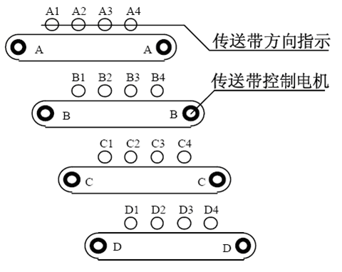
四级传送带示意图

控制模块中从上往下依次为A、B、C、D四级传送带。
当按下启动按钮后，一级传送带D开始工作，红灯点亮，绿灯开始从左往右循环点亮；延时5秒后，二级传送带C开始工作；延时5秒后，三级传送带B开始工作；延时5秒后，四级传送带A开始工作。
按钮“故障A”、“故障B”、“故障C”、“故障D”，分别用来模拟A、B、C、D四级传送带的故障信号。
当按下“故障A”按钮，表示四级传送带A出现故障，四级传送带立即停止，延时5 秒后，三级传送带B停止，延时5秒后，二级传送带C停止，延时5秒后，一级传送带D停止。
当按下“故障B”按钮，三级传送带B出现故障，四级、三级传送带A、B立即停止，延时5 秒后，二级传送带C停止，延时5秒后，一级传送带D停止。
当按下“故障C”按钮，二级传送带C出现故障，四级、三级、二级传送带A、B、C立即停止，延时5 秒后，一级传送带D停止。
当按下“故障D”按钮，一级传送带D出现故障，一级、二级、三级、四级传送带立即停止。
当故障排除后，重新按“启动”按钮，四级传送带同时开始工作。
当按下停止按钮时，四级传送带A立即停止，延时5 秒后，三级传送带B停止，延时5秒后，二级传送带C停止，延时5秒后，一级传送带D停止。
2、确定输入输出地址、并编写程序
3、编译程序，无误后下载至PLC主机的存储器中，并运行程序。
4、调试程序，直至符合设计要求。
5、参考程序（传送带.cxp）及接线表

输入 |  |  | 输出
主机 | 实验模块 | 注释 | 主机 | 实验模块 | 注释
0000 | 启动 | 启动 | 1004 | X1 | 皮带传送  方向指示
0001 | 停止 | 停止 | 1005 | X2 | 皮带传送  方向指示
 |  |  | 1006 | X3 | 皮带传送  方向指示
0002 | 故障A | 传送带A故障模拟 | 1007 | X4 | 皮带传送  方向指示
0003 | 故障B | 传送带B故障模拟 | COM3 |  | GND
0004 | 故障C | 传送带C故障模拟
0005 | 故障D | 传送带D故障模拟 | 1100 | A | 四级传送带电机
 |  |  | 1101 | B | 三级传送带电机
 | COM | GND | 1102 | C | 二级传送带电机
COM |  | 24V | 1103 | D | 一级传送带电机
 |  |  | COM4 |  | 24V

注：X1分别对应A1、B1、C1、D1；X2、X3、X4以此类推。

实验十九 装配流水线控制
一、实验目的
1、掌握移位寄存器在控制系统中的应用及其编程方法。

二、实验器材
1、PC机
2、PLC实验台（箱）
3、装配流水线控制模块
4、通讯电缆
5、导线若干

三、实验内容及步骤
1、设计要求
流水线共四道工序。A、C、E、G指示流水线方向，B（工序1）、D（工序2）、F（工序3）、H（成品）四个工序完成四种装配工作。最后经I入库。
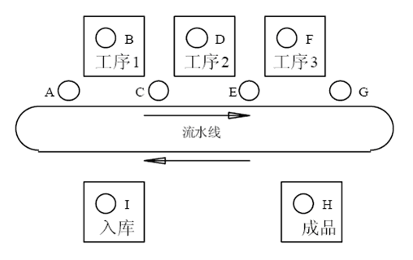
装配流水线示意图

2、程序流程：
流水灯A、C、E、G移位点亮一次，B（工序1）亮，延时3秒；
流水灯A、C、E、G移位点亮一次，D（工序2）亮，延时3秒；
流水灯A、C、E、G移位点亮一次，F（工序3）亮，延时3秒；
流水灯A、C、E、G移位点亮一次，H（成品）亮，延时3秒；
流水灯A、C、E、G移位点亮一次，I（入库）亮，延时3秒；
重复循环。

3、确定输入输出地址、并编写程序
3、编译程序，无误后下载至PLC主机的存储器中，并运行程序。
4、调试程序，直至符合设计要求。
5、参考程序（装配流水线.cxp）及接线表
输入 |  |  | 输出
主机 | 实验模块 | 注释 | 主机 | 实验模块 | 注释
0000 | 启动 | 启动 | 1002 | A | 流水灯
0001 | 停止 | 停止 | 1003 | B | 工序1
 |  |  | 1004 | C | 流水灯
0002 | 移位 | 移位 | 1005 | D | 工序2
 |  |  | 1006 | E | 流水灯
 |  |  | 1007 | F | 工序3
 |  |  | 1100 | G | 流水灯
COM |  | 24V | 1101 | H | 成品
 | COM | GND | 1102 | I | 入库
 |  |  | COM2 |  | 24V
 |  |  | COM3 |  | 24V
 |  |  | COM4 |  | 24V

